An Introduction to Intelligent Robotic Planning Research Topics

1st Edition

August 2019

Members

Professors:

Lianglun Cheng & Tao Wang

Students:

Junhua Zhang, Wenyu Tan, Jie Li

&

Jie Zhong, Rongbin Huang, Guancong Luo

&

Zhaojiang Chen, Yong Wu

1 机器人运动学建模基础

机器人运动学研究在机器人机构中物体（关节）的运动，不考虑引起该运动的力/力矩驱动。因为机器人机构的本质设计目的是运动，运动学是最基本的机器人设计、分析、控制、仿真对象。机器人界一直在关注关于如何有效地应用不同的位置和方向及其对时间的导数的表示方法来求解基本运动学问题。

下表的目的是提供机械臂的运动学建模方法以及通用的工具。

1.1 机器人运动学知识表

|  |  |  |
| --- | --- | --- |
| 机器人运动学Ⅰ | 二维空间位姿描述 |  |
| ▲三维空间位姿描述（齐次变换矩阵） | 齐次变换矩阵的运算 |
| 欧拉角和RPY角（姿态） |
| 刚体速度描述 | 微分转动和转动速度 |
| 微分运动和运动旋量 |
| 机器人运动学Ⅱ | 机械臂运动模型（DH法） | ▲标准DH法 |
| 改进DH法 |
| ▲机械臂正运动学 |  |
| 机器人运动学III | 微分运动 | 正向逆向微分运动 |
| ▲机械臂雅可比矩阵 |
| ▲机械臂的运动学逆解 | ▲数值解法（迭代法） |
| 解析解法 |
| 其他解法 |
| 轨迹生成 | 关节空间的插值 | ▲高次多项式插值 |
| 笛卡尔空间的轨迹规划 |  |

1.2 参考书籍：

1. 推荐指数★★★★：《机器人学、机器视觉与控制——MATLAB算法基础》.Peter Corke著（有电子版）

上述书籍网站可下载配套机器人工具箱，特点：实践性强，理论性弱<http://petercorke.com/wordpress/toolboxes/robotics-toolbox>

工具箱有API接口的文档，应有尽有

1. 推荐指数★★★：《机器人学——建模、控制与视觉》 熊有伦等著，华中科技大学出版社

国内机器人领域院士团队编写，2018年8月第一版；特点：理论性强

1. 推荐指数★★：克莱格著，贠超等译，《机器人学导论（第3版）》，机械工业出版社，2006

国外机器人学导论书籍，一般讲的通俗易懂，语言是一大障碍。

1.3 仿真平台（软件）：

1. 机器人工具箱**Robotics Toolbox version 10.3 for Matlab**(开源，有文档)适合于做自定义机械臂的运动学建模仿真
2. Matlab 自带机器人系统工具箱 **Robot system toolbox**以及**Simulink simscape**物理仿真(有使用文档)功能较前者弱，适合于做机械臂控制器（如力矩控制，例如PID）
3. **ROS** Ubuntu环境下的仿真包（有物理仿真引擎）许多开源代码，但部署难度大，**古月居ROS**
4. **V-rep** 机器人物理仿真平台（有官网英文文档，中文教程少，可以和matlab或者python通信）

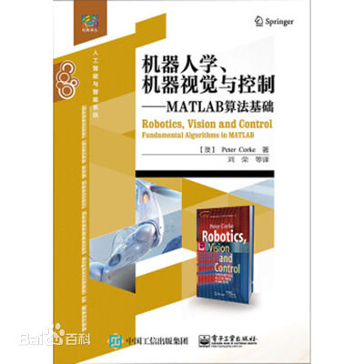 

2 寻优算法

2.1 进化算法（Evolution Algorithm:EA）

“进化” Evolution, 可以说是人类历史上伟大的发现之一。适者生存, 不适者淘汰, 达尔文的进化理论让我们见识到了自己是怎么来的。那, 现在想象一下, 如果你的程序也能进化, 也用适者生存, 不适者淘汰的原则生长出一个牛逼的物种, 是不是很开心, 是不是很激动! 反正这就是我为什么会对这类算法特别感兴趣的原因之一了。

EA 包括了很多种类的算法, 但是这些算法的精髓都是围绕着达尔文的进化理论, 虽然有一些发展到后面, 有点偏离的这个轨道, 不过他们都是受这个的启蒙。在 wiki上, EA 包括了:

* 遗传算法（Genetic Algrithm）
* 进化策略（Evolution stragegy）
* 神经进化（Neuroevolution）
* Genetic programing
* …

值得一提的是，相比于其他群智算法（例如粒子群，蚁群，鱼群等等），遗传算法是唯一从数学上证明了其收敛性的寻优算法。因此要寻优，遗传是首选。

2.2 群智算法

群智能算法是一种新兴的演化计算技术，已成为越来越多研究者的关注焦点，它与人工生命，特别是进化策略以及遗传算法有着极为特殊的联系。

群智能理论研究领域主要有两种算法：蚁群算法和粒子群算法。蚁群算法是对蚂蚁群落食物采集过程的模拟，已成功应用于许多离散优化问题。粒子群优化算法也是起源于对简单社会系统的模拟，最初是模拟鸟群觅食的过程，但后来发现它是一种很好的优化工具。

2.3 算法仿真平台——Matlab

Matlab是智能优化算法测试的不错的平台，还自带各种优化工具箱。

* **MATLAB Optimization Toolbox**
  + 平滑约束和非约束问题的非线性和多目标优化
  + 用于非线性最小二乘、约束线性最小二乘、数据拟合和非线性方程的求解器
  + 二次规划 (QP) 和 线性规划 (LP)
  + 混合整数线性规划（MILP）
  + 优化建模工具
  + 优化进度的图形监视
  + 梯度预估加速
* **MATLAB Global Optimization Toolbox**

全局优化工具箱提供了搜索包含多个极大值或极小值的问题的全局解决方案的函数。工具箱求解器包括代理、模式搜索、遗传算法、粒子群、模拟退火、多起点和全局搜索。当目标函数或约束函数是连续的、不连续的、随机的、不具有导数或包含模拟函数或黑盒函数时，可以使用这些求解器来解决优化问题。对于具有多个目标的问题，可以使用遗传算法或模式搜索求解器识别Pareto 前沿。

* 遗传算法
* 粒子群算法
* …

**Matlab 开发了包括遗传算法和粒子群算法等程序调用接口函数，我们的优化问题可以直接调用其接口进行求解。也可以自行编写程序求解。**

2.4 参考书籍

1. 《智能控制（第四版）》，刘金琨，电子工业出版社。自动化学院课程教材，有免费随书配套代码下载，学习智能算法的具体实现过程的好书。
2. 一类书《**智能算法**MATLAB仿真**》此类书多如牛毛，有智能算法的实践案例及其代码

 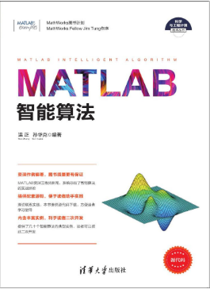

3 深度学习工具

* 1. 机器学习（神经网络）基本原理

初识神经网络学习算法

3.4 基于Tensorflow框架（或Pytorch）的深度神经网络搭建及应用

搭建自己的网络，使用深度学习这一工具。

3.5 参考资料

视频教程，开源代码网上都有。总有一款适合自己。例如**莫烦python**机器学习系列教程，有短视频教程有代码。

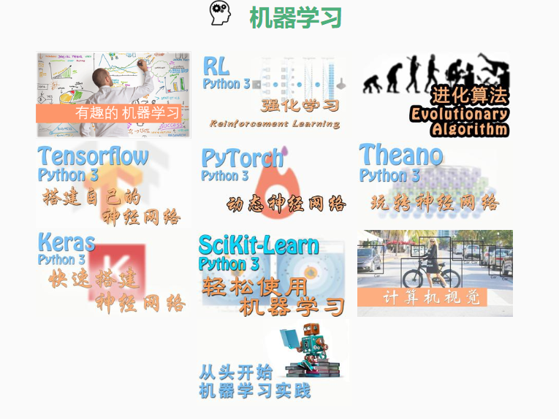

4 强化学习工具

* 1. 强化学习基本理论
* 环境、状态、动作、奖励、策略等基本概念以及公式记号
* Q-learning
* Sarsa & Sarsa()
* Policy Gridient
* …
  1. 深度强化学习算法

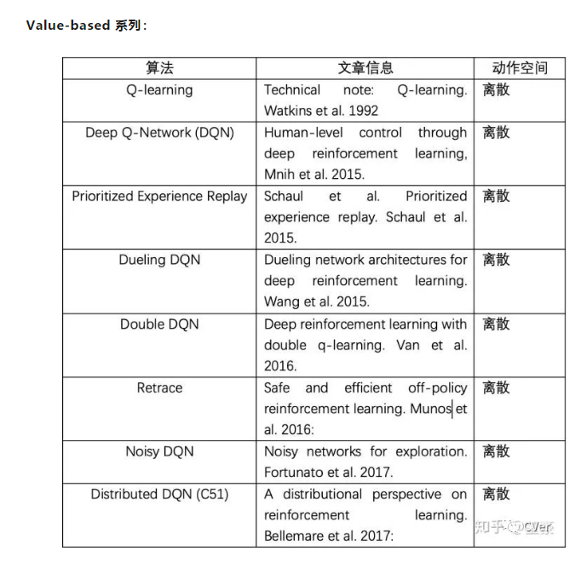

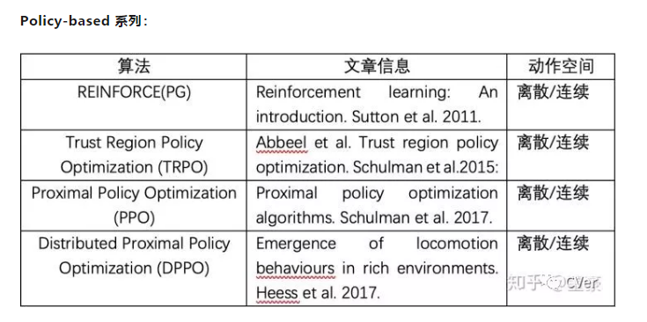

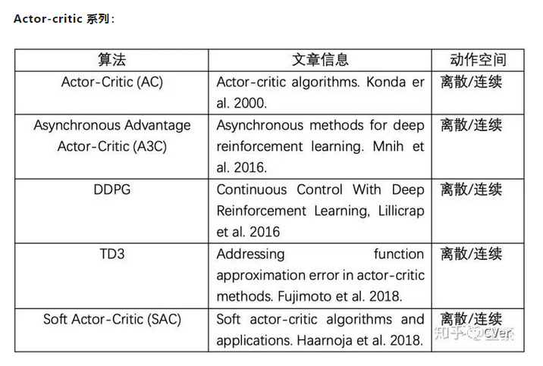

* 1. 参考资料

1. 强化学习教父 Richard Sutton 的经典教材《**Reinforcement Learning：An Introduction**》第二版。本书分为三大部分，共十七章，课程代码与资料、下载《强化学习导论》PDF 。

书籍百度网盘：<https://pan.baidu.com/s/1miP38tM>

原书籍地址：<http://incompleteideas.net/sutton/book/bookdraft2017nov5.pdf>

课程代码地址：<https://github.com/ShangtongZhang/reinforcement-learning-an-introduction>

课程资料地址：http://incompleteideas.net/sutton/book/the-book-2nd.html

1. 莫烦python强化学习系列教程，含代码，有各种算法的具体实现。

RL教程网址<https://morvanzhou.github.io/tutorials/machine-learning/reinforcement-learning/>

一个机械臂深度强化学习例子：<https://www.bilibili.com/video/av16797357>

其代码：https://github.com/MorvanZhou/train-robot-arm-from-scratch

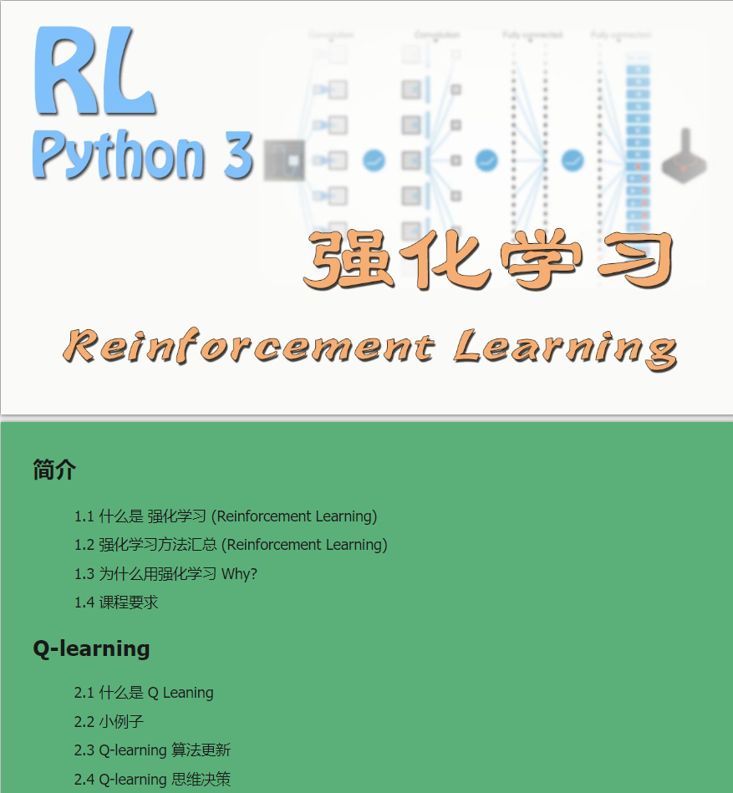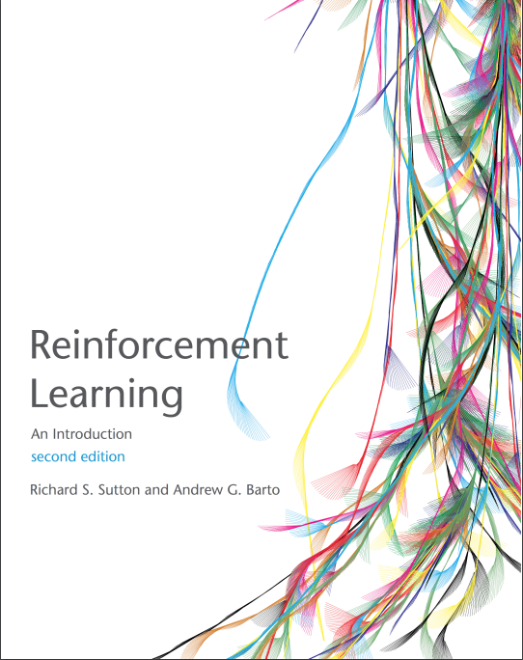

5 机器人运动规划（基于数值计算）

参考吴恩达coursera官网的机器人专项课程。可以网上下载其授课资料以及课堂作业及其涉及算法基本实现代码。网址：<https://www.coursera.org/learn/robotics-motion-planning?specialization=robotics>

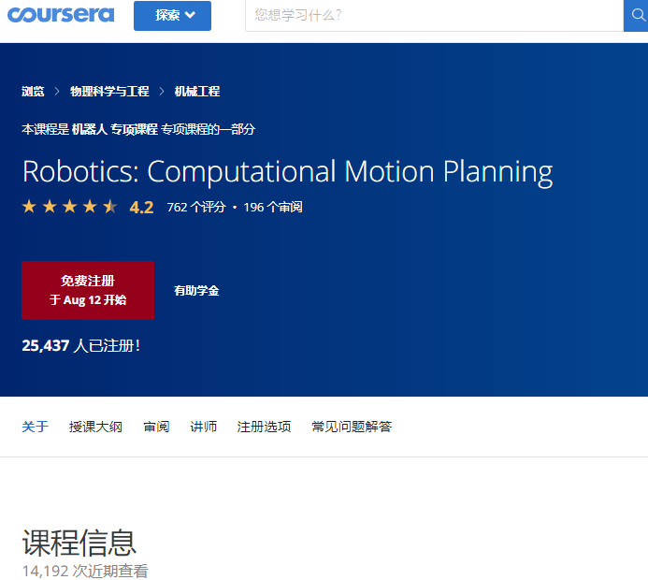

**简介：**机器人系统通常包括三个部分:一个能够对环境施加力和扭矩的机构，一个感知世界的感知系统，一个调节机器人行为以达到预期目的的决策和控制系统。在这门课中，我们将考虑机器人如何决定做什么来实现它的目标。这个问题通常被称为运动规划，它已经用不同的方法来建模不同的情况。您将学习解决这个问题的一些最常见的方法，包括**基于图的方法、随机规划器和人工势场**。在整个课程中，我们将讨论使计划具有挑战性的问题的各个方面。

5.1 Graph-based Plan Methods

欢迎来到第一周!在本模块中，我们将介绍通过网格规划路线的问题，在网格中机器人只能占据离散的位置。我们可以将这些情况建模为图，其中节点对应于网格位置，边缘对应于相邻网格单元之间的路由。本文介绍了几种用于规划起始节点和目标节点之间路径的算法，包括**广度优先搜索算法、Dijkstra算法和A-star过程**。

5.2 Configuration Space

欢迎来到第二周!在这个模块中，我们首先介绍了**构型空间**的概念，这是一个数学工具，我们用它来考虑我们的机器人可以达到的一组位置。然后，我们讨论了构型空间障碍的概念，这些障碍是机器人在构型空间中由于障碍物或其他障碍物而无法承担的区域。这个公式允许我们考虑路径规划问题，通过构造一个点通过构型空间的轨迹。我们也描述了一些方法，可用于离散连续配置空间成图形，以便我们可以应用基于图形的工具来解决我们的运动规划问题。

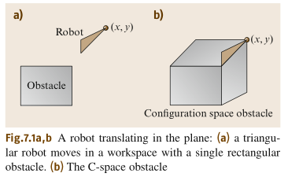

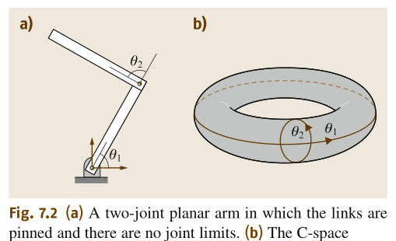

5.3 Sampling-based Planning Methods

欢迎来到第三周!在本模块中，我们介绍了**基于采样的路径规划技术**的概念。这包括在构型空间中随机抽取采样点，然后在相邻的采样点之间锻造无碰撞边缘，形成一个捕捉机器人构型空间结构的图形。我们将讨论**概率路线图**和**随机探索快速树(RRTs)**及其在运动规划问题中的应用。

**当然RRT有变种，RRT*等。**

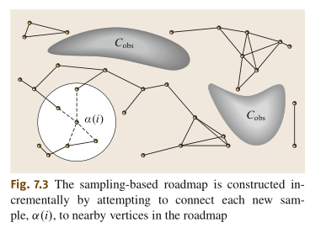

5.4 Artificial Potential Field Methods

欢迎来到第四周，课程的最后一周!运动规划的另一种方法是**构建人工势场**，将机器人吸引到期望的目标构型，并将其从构型空间障碍中击退。然后考虑势函数的梯度来指导机器人的运动。在本模块中，我们将在一个简单的二维配置空间中演示这些技术。

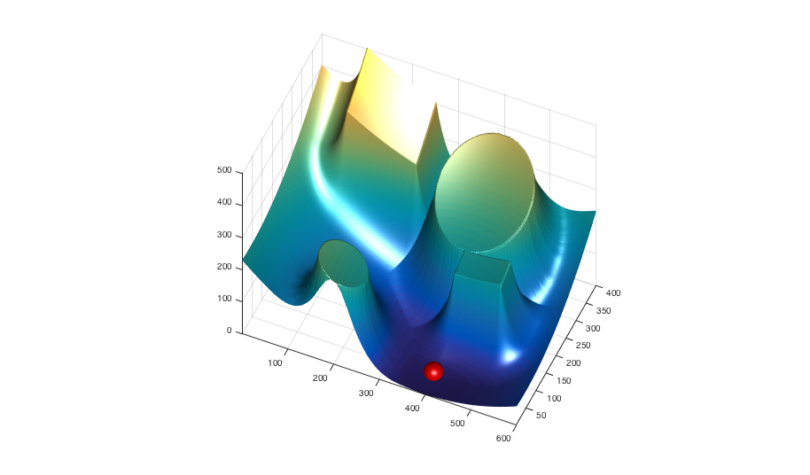

**人工势场**

**具体参考课程网站，提供matlab代码下载。**

6 机器人运动规划（基于深度强化学习）

深度强化学习为机器人学提供了一个框架和一套用于复杂运动规划设计的工具。由于机器人控制属于连续动作的控制，因此从DQN开始学习将深度神经网络用于强化学习的理念，接下来利用DDPG或者DPPO算法进行机器人运动学规划。

目前方法是利用matlab搭建机器人环境模型，python搭建智能体学习算法。难点在于机器人环境建模中的**奖励（惩罚）设计**和**环境变量设置**。智能体算法方面，存在训练时间长和训练结果不是最优的问题。

6.1 DQN算法（离散动作控制，基于价值）

后两者的基础，**从强化学习迈向深度强化学习。**

**莫烦python有实现代码**

6.2 DDPG算法（连续动作控制，基于策略）

* **开山论文《CONTINUOUS CONTROL WITH DEEP REINFORCEMENT LEARNING》**
* **代码：莫烦python有实现代码，亲测可用**

相关研究论文：

* 《Deep Reinforcement Learning using GeneticAlgorithm for Parameter Optimization》

遗传算法优化DDPG参数

* 《Deep Reinforcement Learning withOptimized Reward Functions for Robotic Trajectory Planning》

奖励设计

* 《Path planning based on improved Deep Deterministic Policy Gradient algorithm》

改进算法内的经验采样机制

* 《RL-RRT: Kinodynamic Motion Planning via Learning Reachability Estimators from RL Policies》

RRT和强化学习结合

* …有待继续考察所见论文的可行性

6.3 DPPO算法（连续/离散动作控制，基于策略）

比DDPG更强，是一种课可以开率的算法，莫烦python有实现代码。

相关研究论文：

未完待续…